新 书 推 荐

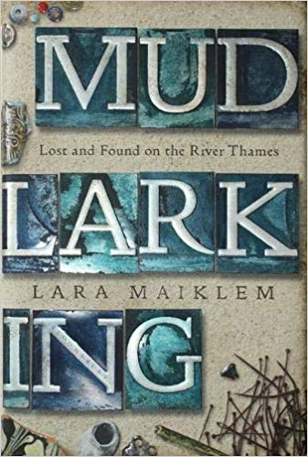
中文书名：《泥泞寻宝:泰晤士河上的失物招领处》
英文书名：MUDLARKING: LOST AND FOUND ON THE RIVER THAMES
作 者：Lara Maiklem
出 版 社：Bloomsbury Circus
代理公司：United Agents /ANA/Vicky Wen
页 数：336页
出版时间：2019年8月
代理地区：中国大陆、台湾
审读资料：电子稿
类 型：历史
·《卫报》（Guardian）和《金融时报》（Financial Times）的2019年度选书
·英国广播公司（BBC）一周推荐的4本读物之一

内容简介：

在泰晤士河岸边被这座城市最富经验的泥泞寻宝者找到的东西揭开了一段如诗如梦又令人动容的对伦敦的历史和生活在这里的人们进行讲述的故事。

泥泞寻宝者（Mudlark，/'mAdla;k/）名词，指在河流或海岸的淤泥中清理寻找有用物件的人。

劳拉·迈克莱姆（Lara Maiklem）已经在泰晤士河沿岸搜寻了逾15年，不断寻找着河岸中的物品：从新石器时代的火石到罗马发夹，从中世纪的带扣到都铎王朝的纽扣，从格鲁吉亚的陶制烟斗到维多利亚时代的玩具。这些物品向她讲述了伦敦和那些逝去的生活方式。

从城市西部的河道源头到东部与大海交汇的入海口，“泥泞寻宝”在泰晤士河上寻找城市的孤寂与历史，劳拉称其为“世界上最长的考古遗址”。

数千年来，人类一直在泰晤士河中遗失财物、倾倒垃圾，这使泰晤士河成为了世界上最长也最丰富的考古遗址。

《泥泞寻宝》通过劳拉从这泥泞包裹中找到的物品讲述了泰晤士河和生活于此人们的故事。劳拉将自己的故事编织进这条历史长河中，从史前一直到今天，她用自己的发现让那些被遗忘已久的伦敦生活变得鲜活起来。

作者简介：

长期以来一直被誉为伦敦的珍宝，“泥泞寻宝”(mudlarker)专家和“伦敦泥泞寻宝”(London Mudlark)创始人的劳拉·麦克莱姆（Lara Maiklem）在找寻艺术方面技艺独特。泥泞寻宝是指一群业余考古学家的术语，他们在泰晤士河的河岸上搜寻历史遗迹。劳拉所有的发现都是由肉眼完成的，毫不影响河岸的现状，她相信没有必要挖掘或使用金属探测器，敏锐的眼睛和一些耐心就足以发现迷人的东西。

媒体评价：

“被好奇心所吸引，被神秘感所感染，又被机遇所磨炼，每一页都闪烁着奇妙的光芒。”
----梅利莎·哈里森（Melissa Harrison）

“讲述了关于伦敦和生活在这里的人们既迷人又能引发共鸣的历史。”
----当月读物书商（Book of the Month Bookseller）

谢谢您的阅读！
请将回馈信息发至：文清（Vicky Wen）
安德鲁﹒纳伯格联合国际有限公司北京代表处
北京市海淀区中关村大街甲59号中国人民大学文化大厦1705室
邮编：100872
电话：010-82449185 传真：010-82504200
网址：www.nurnberg.com.cn
微博：http://weibo.com/nurnberg
豆瓣小站：http://site.douban.com/110577/
微信订阅号：ANABJ2002

